הקשר הרב דורי- דוריס אזולאי
מגישים: עידן רם, נווה יפת, אבישי סלגניק, רועי קנדלמן
חלק א'
דוריס אזולאי נולדה בשנת 1950 בעיר ט'נגיר שבמרוקו לאליהו וסימה אליגר. דוריס גרה בשכונה לא יהודית עם עוד שלוש משפחות יהודיות, אך היה בית כנסת בשכונה שלה בשם "הכנסת אורחים" שם אביה היה מתפלל כל יום. אבא שלה עבד בחנות בגדים בעוד אמא שלה הייתה עקרת בית ומשפחתה גרה בדירה קטנה ולא נוחה עם שבעת האחים שלה: אברהם ושרה ז"ל, סמי, שלי, שלום ויצחק. בשבת משפחתה הייתה תמיד מכינה דגים מרוקאים, חמין ועוד. בגיל 5 עברה עם משפחתה לדירה יותר גדולה שם גרה עד שעלתה ארצה בגיל 13 ועברה לגור בפתח תקווה כשבועיים אצל אחותה, לאחר מכן עברה לגור בשכונת דיור מוגן לעולים בנתניה. דוריס החלה לעבוד בחנות נעליים כשהילדה הבכורה שלה הגיעה לגיל 6, היא עבדה בחנות הנעליים הזו 34 שנה בעוד בעלה, יצחק, עבד עד גיל 48 כנגר ומאז כזייפר. לדוריס יש שלושה ילדים: קובי, אלי ואילת, ויש לה 7 נכדים: עידן, מאיה, ליהי, דניאל, גלי, רועי ונועם. היא דוברת עברית, ספרדית וצרפתית והתחביבים שלה הם בישול, ניקיון, קריאת ספרים, והיא מלמדת את שכנתה עברית.
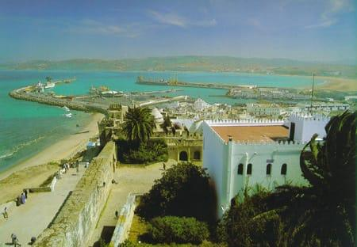
טנג'יר, מרוקו טנג'יר- עיר בצפון מרוקו
חלק ב'
רוב חבריה של דוריס היו בנות דודות שלה וקצת חברות מהכיתה שלה, משפחתה וחברותיה חיו בטנג'יר לצידה, הן היו משחקות בגומי, קלאס, חמש אבנים והן ציירו ציורים על הרצפה, בזמנה הפנוי עשתה שיעורי בית וקראה ספרים, היא תמיד אהבה לקרוא. בית הספר שלה בטנג'יר היה בית ספר יהודי-צרפתי עם משמעת מאוד חזקה (הכתבות שוב ושוב ועמידה בפינה כעונש ותלבושת אחידה של חלוק לבן מגוהץ ונקי), דוריס למדה צרפתית, ערבית, מתמטיקה, דקדוק צרפתי, קריאה ועוד מקצועות מ-8 עד 12, ואז היא חזרה הביתה לארוחת צהריים מאחר שלא אכלה בחדר האוכל מטעמי כשרות, יחסיה עם המורים היו טובים מאוד, היא אהבה את המחנכת שלה אך לא חיבבה את המורה שלה למתמטיקה, בבית הספר לא היו יוצאים לטיולים וימי ההולדת של הילדים נחגגו בכיתה. חתונות ואירועים נוספים של המשפחה של דוריס התקיימו תמיד בבית הכנסת, באירועי בר מצוות הם אחר כך היו עולים לארוחת בוקר בבית. חגים נחגגו בבית עם המשפחה הגרעינית של דוריס, והמאכל האהוב עליה הוא שוקולד וממתקים.
חלק ג'
בשנות ה-20 של דוריס סגנונות הריקוד שהיו פופולרים הם סלואו, טנגו וסווינג, הז'אנרים הפופולרים היו רוקאנדרול בעיקר ולהקות יווניות. הזמרים האהובים על דוריס בתקופה היו עליזה עזיקרי, שארל אזנבור והאהוב עלייה היה אנריקו מסיאס. שירים בספרדית וגם קצת בצרפתית היא אוהבת עד היום. לדוריס היו יחסים טובים מאוד עם הוריה, במוצאי שבת כולם היו מפצחים גרעינים ומדי פעם הולכים לסרט עם פופקורן, בבגרותה הלכה לרקוד במעדונים תרבותיים והייתה שותה שם קולה לרוב. אמצעי התקשורת באותה תקופה היו רדיו וטלפונים ציבוריים ואסימונים, שבהם אמא שלה התקשרה לאחיה של דוריס בארה"ב. דוריס עלתה ארצה בשנת 1963 לאחר שכול היהודים ירדו ממרוקו כשטנג'יר לא הייתה בינלאומית יותר בעקבות גל מסוכן ליהודים והיה עדיף להם לעלות לישראל, אז אבייה סגר את החנות בה עבד בטנג'יר וחלק עלו באונייה עד לגיברלטר ליד טנג'יר ואז עברו למרסיי שבצרפת ומשם עלו באונייה לחיפה, הם הגיעו לפתח תקווה לגור עם אחותה, שלי. לדוריס היה קשה מאוד להתאקלם בארץ והיה לה גם קשה עם העברית, והיא למדה באולפן עקיבא, היא לא הסתגלה טוב והסתובבה עם אחותה עד שהכירה חברות בבית הספר שלה בארץ. בהמשך משפחתה עברה לצריף מעץ ולבסוף לדירה בדיור לעולה מעמידר בנורדו בשיכונים הישנים, ושם למדה בבית ספר מסילות בשיכון דורה. אחד סיפורי ההתאקלמות הקשים של דוריס הוא שאחיה, שלום, רצה להעביר אותה למוסד והיא התנגדה והיה לה קשה להיפרד ממשפחתה ולבסוף היא לא הלכה.
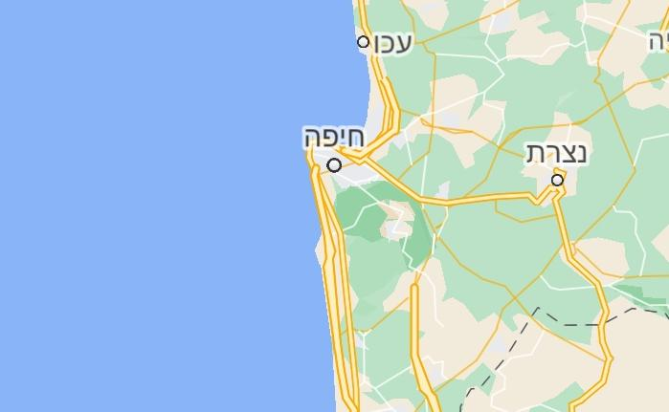
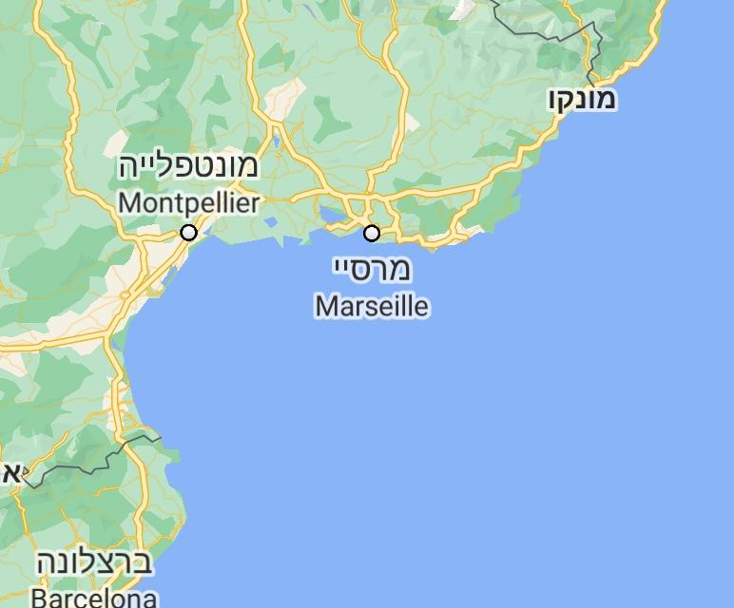
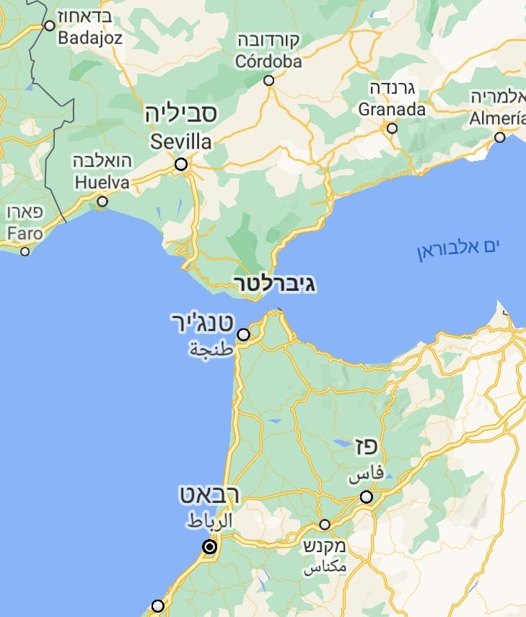

חלק ד'
דוריס הכירה את בעלה במוצאי כיפור כשהיא הלכה למסיבת בריכה בים והיו ריקודים סלונים והם הכירו בריקודים כשהיא הייתה בת 16.5, ובגיל 19 התחתנה. יש לדוריס 7 נכדים משלושת ילדיה: קובי-עובד במינימרקט שלו, אלי- עובד בדיסקונט ואילת- עובדת בכללית.
חלק ה'
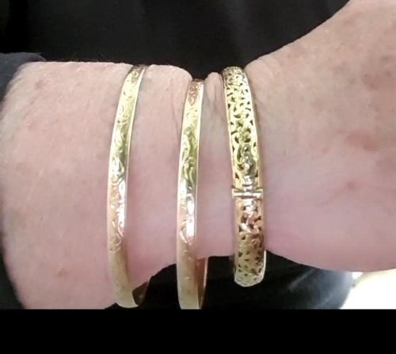
חפץ יקר: מזכרות מאמא של דוריס, תכשיטים ושרשרות מזהב שניתנו מאבא של דוריס לאמא שלה כשהם היו צעירים והתחתנו.
זווית אישית על התוכנית
עידן- התוכנית עזרה לי ללמוד ולהכיר את נקודת מבטם וחייהם של העולים ממרוקו, על התרבות והמנהגים של פעם ואיך שהם מרכיבים את התרבות הישראלית כיום.
רועי- התוכנית עזרה לי ללמוד את הסיפור עלייה לארץ של העולים ואיך שהם היו חיים במרוקו לעומת ישראל.
נווה- התכנית האישית עזרה לי להבין את מסע חייה של דוריס ואיך שהיא ומשפחתה עלו ארצה ועל כל התרבות שהייתה להם במרוקו.
אבישי- התוכנית עזרה לי להבין את המסע של יהודי מרוקו ארצה ואת קשיי ההסתגלות שלהם.

